**新 书 推 荐**

**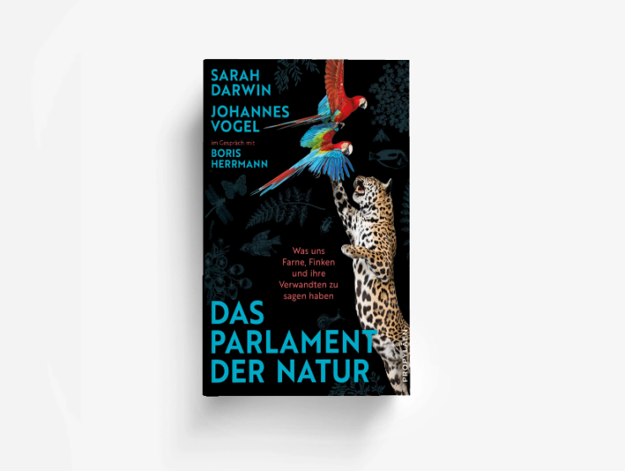**

**中文书名：****《自然的议会：蕨类植物、雀鸟及其亲属们教会我们什么？》**

**英文书名：The Parliament of Nature: What ferns, finches, and their relatives have to tell us**

**德文书名：Das Parlament der Natur: Was uns Farne, Finken und ihre Verwandten zu sagen haben**

**作 者：Sarah Darwin, Johannes Vogel, Boris Herrmann**

**出 版 社：Propyläen Verlag**

**代理公司：Ullstein /ANA/ Winney**

**页 数：320页**

**出版时间：2025年3月**

**代理地区：中国大陆、台湾**

**审读资料：电子稿**

**类 型：大众社科**

**内容简介：**

**自然的政治：世界自然历史馆藏如何掌握人类存续之匙**

莎拉·达尔文与约翰内斯·福格尔是现代植物学的强力组合，将科学智慧与对自然的坚定守护融为一体。莎拉是卓越的科学家、查尔斯·达尔文的玄孙女；约翰内斯是知名生物学家、柏林自然历史博物馆前瞻性馆长。他们将职业生涯与生命献予拯救地球的宏伟目标。

本书带读者从英国埃塞克斯湿地穿越至柏林自然历史博物馆的浩瀚馆藏，追溯约翰内斯对蕨类植物的早期痴迷，以及莎拉对查尔斯·达尔文初探巴西丛林经历的生动重述。在记者鲍里斯·赫尔曼的专业主持下，他们以生动的对话分析可持续的生活实践指南，并提出创建“世界拯救机器”的宏大愿景，所有探讨均围绕自然历史馆藏的核心作用。

这些庞大馆藏（仅柏林博物馆就藏有超20万件鸟类标本）是绘制历史趋势、构建时间线与预测未来的无价工具。对莎拉与约翰内斯而言，自然本质即政治，而博物馆远非过往的储藏库，而是能激发关键辩论并推动变革的平台。他们关于自然的激情对话，本质是对政治革新与行动的勇敢呼唤，展现科学与倡导如何交织塑造更可持续的未来。

精美照片与深刻探讨使本书充盈专业洞见、激进理念与自然之爱。请广大读者准备好被智慧与热忱席卷，并燃起推动变革的勇气。

**目录：**

9 | 前言

18 | 第一部分：在里面

21 | 加拉帕戈斯——认识自己的绝佳之地

27 | 没有什么比自然更具政治性

31 | 人类已经接管了世界

33 | 世界足够大——只要我们理解它

37 | 一切皆在：我们需要一种关于“好生活”的新理念

39 | 我们正在以前所未有的速度扼杀一切生命

47 | 自然从不谈判

56 | 上帝为何要创造不同的嘲鸫？

62 | 一场再寻常不过的达尔文式茶话会

69 | 两个改变一切的词：我思考

74 | 达尔文会憎恶社会达尔文主义

77 | 那一刻，我突然想念起人类

78 | 我们为之奋斗的，是拯救世界

85 | 自然历史博物馆是我们的生命保险

100 | 人们本可以把它打造成一台“拯救世界的机器”

106 | 航天事业赐给我们特氟龙锅——也给母鸡送来了蛋

110 | 加拉帕戈斯番茄在哪里？

117 | 进化是一件美好的事

124 | 第二部分：在外面

127 | 那个蓄着浓密黑胡子的家伙

136 | 我们正在锯的那根树枝

139 | 至少山羊和我们一样蠢

144 | 拯救星球，从早餐开始

149 | 少吃肉，多生活

152 | 得把它搞得性感些，才能进展更快

157 | 为什么我们这儿有一座城市，其实只是个停车场？

162 | 可持续的未来意味着更多享受

167 | 我亲眼看到这里的水位上涨

178 | 让我们从大城市开始体验自然！

180 | 我仍有一点点猎人和采集者的影子

185 | 我喜欢深入某些特定的地方

191 | 现在，这儿成了一片玉米地

195 | 我对自然有了更诗意的目光

200 | 你打过兔子吗？

205 | 无法用一片草地养活八十亿人

213 | 增长是我们西方社会的救赎承诺

217 | 我们要去向何方？未来想怎样生活？

220 | 值得为之奋斗

223 | 鸡的时代

229 | 我们还能留下什么？

231 | 图片与来源说明

232 | 注释

234 | 致谢

236 | 自然历史博物馆：从初创到今天

240 | 作者与合著者

**作者简介：**

**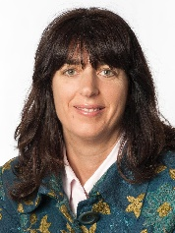**

**莎拉·达尔文**（**Sarah Darwin）**，进化论奠基人查尔斯·达尔文的玄孙女，番茄研究领域顶尖专家。在加拉帕戈斯群岛，她首次记录在独特生态系统生长的特有植物物种。

**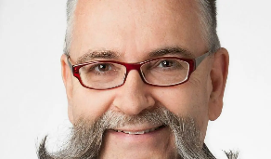约翰内斯·福格尔（Johannes Vogel）**，柏林自然历史博物馆馆长，曾于2004—2012年担任伦敦自然历史博物馆植物部首席策展人，博士研究聚焦蕨类有性繁殖。

**鲍里斯·赫尔曼（Boris Herrmann）**，《南德意志报》驻美记者，曾任该报柏林议会办公室记者及拉美地区通讯员。****

**媒体评价：**

“聆听达尔文后裔在草地阐释进化论，犹如与哥白尼传人共赏落日，或同牛顿亲属抛掷苹果。”

——海克·法勒，《时代周报》

“约翰内斯·福格尔是立志拯救世界之人。他胸怀愿景，以鲁道夫·菲尔绍与亚历山大·冯·洪堡的传统进行政治思考。”

——苏珊娜·莱内曼，《柏林晨邮报》

**感谢您的阅读！**

**请将反馈信息发至：版权负责人**

**Email**：[Rights@nurnberg.com.cn](mailto:Rights@nurnberg.com.cn" \t "_blank)

安德鲁·纳伯格联合国际有限公司北京代表处

北京市海淀区中关村大街甲59号中国人民大学文化大厦1705室, 邮编：100872

电话：010-82504106, 传真：010-82504200

公司网址：[http://www.nurnberg.com.cn](http://www.nurnberg.com.cn/" \t "_blank)

书目下载：[http://www.nurnberg.com.cn/booklist\_zh/list.aspx](http://www.nurnberg.com.cn/booklist_zh/list.aspx" \t "_blank)

书讯浏览：[http://www.nurnberg.com.cn/book/book.aspx](http://www.nurnberg.com.cn/book/book.aspx" \t "_blank)

视频推荐：[http://www.nurnberg.com.cn/video/video.aspx](http://www.nurnberg.com.cn/video/video.aspx" \t "_blank)

豆瓣小站：[http://site.douban.com/110577/](http://site.douban.com/110577/" \t "_blank)

新浪微博：[安德鲁纳伯格公司的微博\_微博 (weibo.com)](https://weibo.com/1877653117/profile?topnav=1&wvr=6" \t "_blank)

微信订阅号：ANABJ2002

